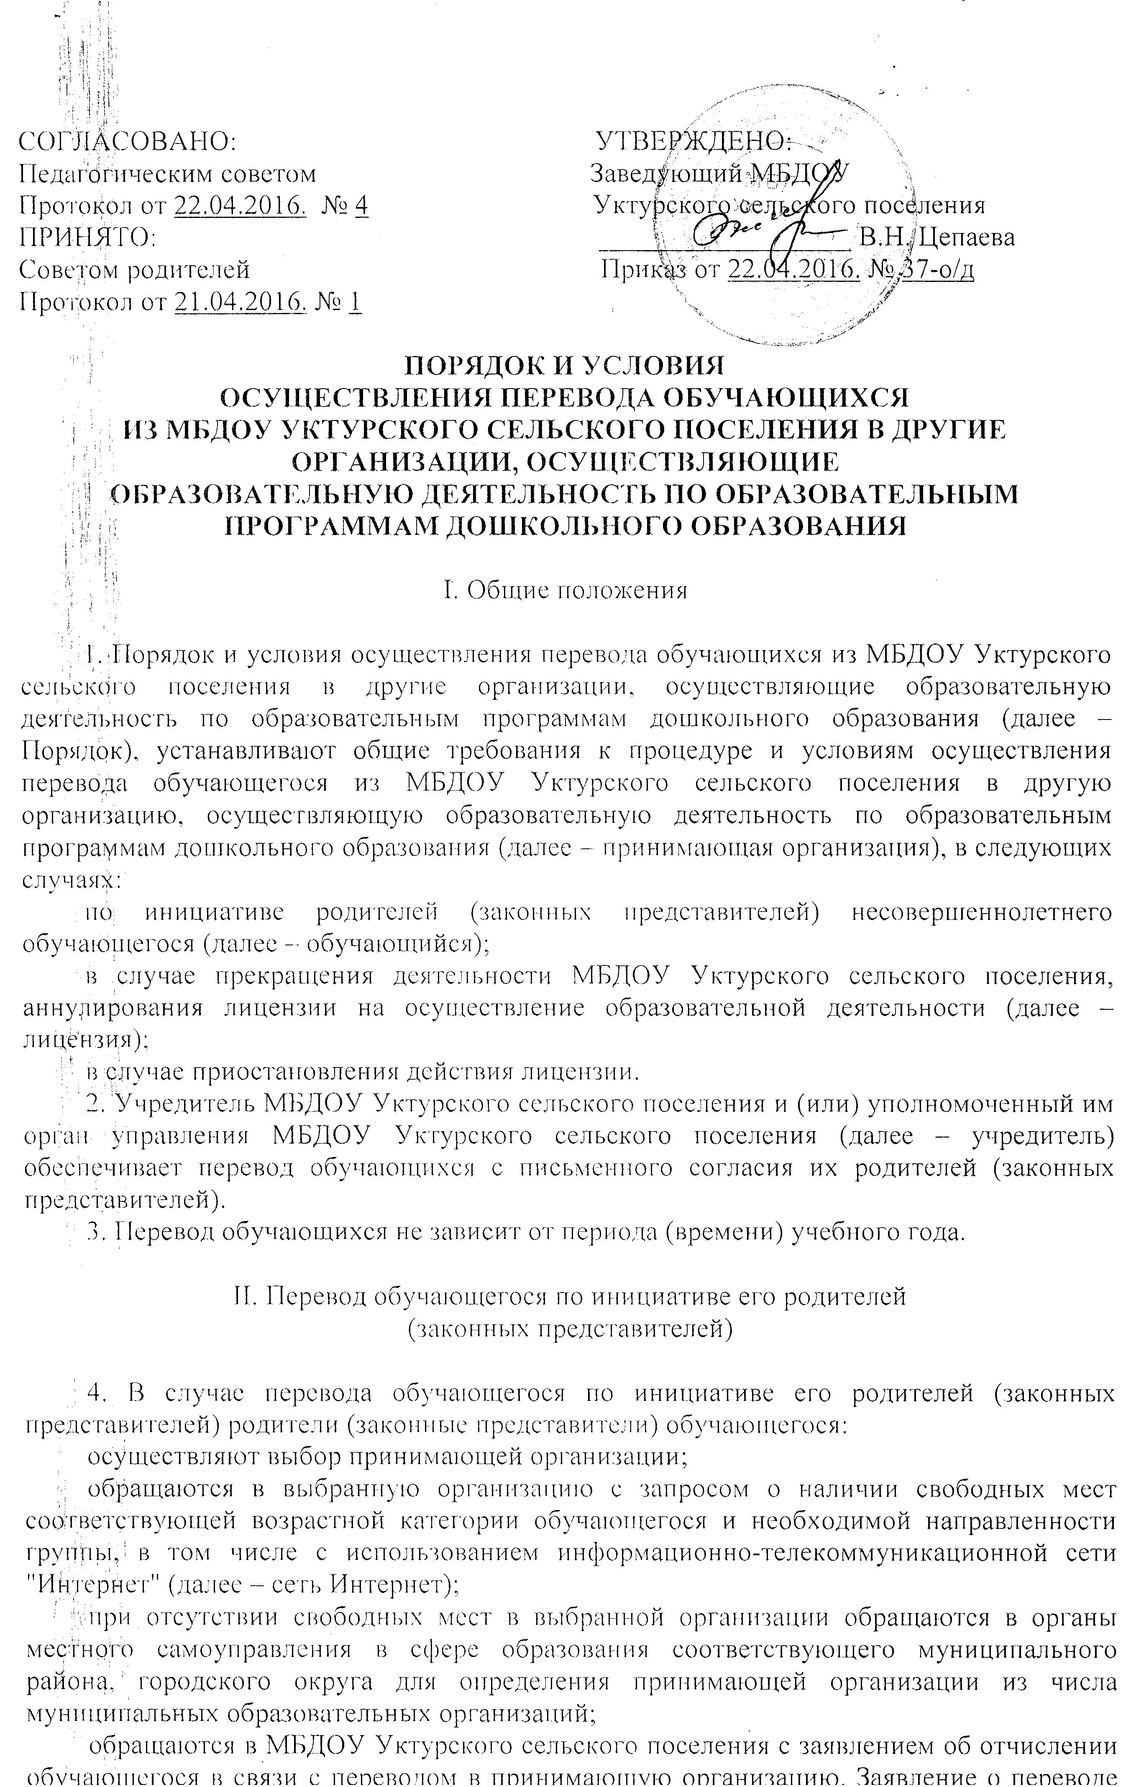может быть направлено в форме электронного документа с использованием сети Интернет.
5. В заявлении родителей (законных представителей) обучающегося об отчислении в порядке перевода в принимающую организацию указываются:
а) фамилия, имя, отчество (при наличии) обучающегося;
б) дата рождения;
в) направленность группы;
г) наименование принимающей организации. В случае переезда в другую местность родителей (законных представителей) обучающегося указывается, в том числе населенный пункт, муниципальное образование, субъект Российской Федерации, в который осуществляется переезд.
6. На основании заявления родителей (законных представителей) обучающегося об отчислении в порядке перевода руководитель МБДОУ Уктурского сельского поселения в трехдневный срок издает распорядительный акт об отчислении обучающегося в порядке перевода с указанием принимающей организации.
7. Руководитель МБДОУ Уктурского сельского поселения выдает родителям (законным представителям) личное дело обучающегося (далее – личное дело).
8. Требование предоставления других документов в качестве основания для зачисления обучающегося в принимающую организацию в связи с переводом из исходной организации не допускается.
9. Личное дело представляется родителями (законными представителями) обучающегося в принимающую организацию вместе с заявлением о зачислении обучающегося в указанную организацию в порядке перевода из МБДОУ Уктурского сельского поселения и предъявлением оригинала документа, удостоверяющего личность родителя (законного представителя) обучающегося.
10. После приема заявления и личного дела принимающая организация заключает договор об образовании по образовательным программам дошкольного образования (далее – договор) с родителями (законными представителями) обучающегося и в течение трех рабочих дней после заключения договора издает распорядительный акт о зачислении обучающегося в порядке перевода.
11. Принимающая организация при зачислении обучающегося, отчисленного из МБДОУ Уктурского сельского поселения, в течение двух рабочих дней с даты издания распорядительного акта о зачислении обучающегося в порядке перевода письменно уведомляет МБДОУ Уктурского сельского поселения о номере и дате распорядительного акта о зачислении обучающегося в принимающую организацию.

________________

